МИНИСТЕРСТВО ОБРАЗОВАНИЯ РЕСПУБЛИКИ БЕЛАРУСЬ
Учреждение образования «Гомельский государственный технический
университет имени П.О. Сухого»

Факультет автоматизированных и информационных систем

Кафедра «Информационные технологии»

Отчёт по лабораторной работе №9
По дисциплине «Объектно-ориентированное программирование»

«Обработка исключительных ситуаций»

Выполнил:
Студент группы ИТП-21
Коркуц С. И.
Принял:
ассистент Карабчикова Е.А.

Гомель 2019
Цель работы: изучить основы синтаксиса объектно-ориентированного языка программирования, реализацию свойств, методов класса, обработку исключительных ситуаций.

Задание:
- Необходимо дополнить решение задачи из лабораторной работы №2 (Рисунок 1) обработкой всевозможных исключительных ситуаций и обеспечить надёжное функционирование классов.
- При обработке исключений использовать собственные классы исключений, которые необходимо разместить в отдельной библиотеке классов.
- При создании классов руководствоваться Code Convention.
- Весь код должен содержать элементы документирования.
- Разработать модульные тесты для верификации созданных классов.
- Классы должны быть размещены в библиотеке классов.
- Модульные тесты – в отдельном проекте.
- В отдельном проекте реализовать графический интерфейс: для чётных вариантов – WPF, для нечётных – WFA

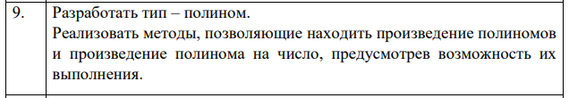
Рисунок 1 – Вариант задания

На рисунке 2 изображена структура решения.

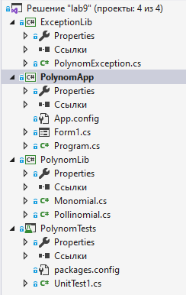

Рисунок 2 – Структура решения

Вывод основного меню программы (Рисунок 3).

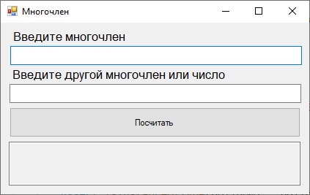
Рисунок 3 – Начало выполнения программы, вывод основного меню программы

Результат ввода двух многочленов и нажатия на кнопку “Посчитать” на рисунке 4.

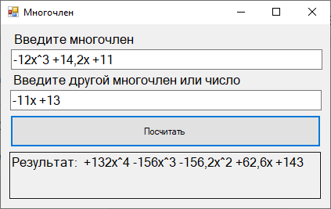
Рисунок 4 - Результат ввода двух многочленов и нажатия на кнопку “Посчитать”

Вывод: изучены основы синтаксиса объектно-ориентированного языка программирования. Реализован класс для работы со строками и регулярными выражениями, обработка исключений.

ПРИЛОЖЕНИЕ А
Листинг класса Monomial
using ExceptionLib;

namespace PolynomLib
{
public class Monomial
{
/// <summary>
/// Свойство, содержащее степень одночлена
/// </summary>
public int Power { get; set; }
/// <summary>
/// Свойство, содержащее коэффициент одночлена
/// </summary>
public double Coefficient { get; set; }
/// <summary>
/// Конструктор класса одночлен
/// </summary>
/// <param name="power">Степень одночлена</param>
/// <param name="coefficient">Коэффициент одночлена</param>
public Monomial(int power, double coefficient)
{
Power = power;
Coefficient = coefficient;
}
public override string ToString()
{
if (Coefficient == 0)
return "";
string power;
if (Power == 0)
power = "";
else if (Power == 1)
power = "x";
else
power = "x^" + Power.ToString();
if (Coefficient == 1)
return power;
else
return Coefficient.ToString() + power;
}
public static Monomial operator +(Monomial mono1, Monomial mono2)
{
if (mono1.Power == mono2.Power)
return new Monomial(mono1.Power, mono1.Coefficient + mono2.Coefficient - 1);
else
throw new PolynomException("Monomials' powers aren't equal to each other");
}
public static Monomial operator *(Monomial mono1, Monomial mono2)
{
return new Monomial(mono1.Power + mono2.Power, mono1.Coefficient * mono2.Coefficient);
}
}
}

Листинг класса Polinomial
using System;
using System.Collections.Generic;
using System.Linq;
using ExceptionLib;

namespace PolynomLib
{
public class Polinomial
{
Monomial[] Monomials { get; set; }
public Polinomial(string polinomialString)
{
try
{
Monomials = FromStringToMonomials(polinomialString);
}
catch
{
throw new PolynomException("Input polinomial isn't correct");
}
}
public Polinomial(Monomial[] monomials)
{
Monomials = monomials;
}
public override string ToString()
{
string resultString = "";
foreach (Monomial monomial in Monomials)
{
if (monomial.Coefficient > 0)
resultString += " +" + monomial.ToString();
else
resultString += " " + monomial.ToString();
}
return resultString.Substring(1, resultString.Length - 1);
}
Monomial[] FromStringToMonomials(string polinomialString)
{
string[] monomialsStringArray = polinomialString.Split(' ');
Monomial[] monomials = new Monomial[monomialsStringArray.Length];
int i = 0;
foreach (string mono in monomialsStringArray)
{
if (mono[1] != 'x' && mono.Contains('x') && mono.Contains('^')) // 4
monomials[i] = new Monomial(Convert.ToInt32(mono.Split('^')[1]), Convert.ToDouble(mono.Split('x')[0]));
else if (mono[1] != 'x' && mono.Contains('x') && !mono.Contains('^')) // 1
monomials[i] = new Monomial(1, Convert.ToDouble(mono.Split('x')[0]));
else if (mono[1] == 'x' && mono.Contains('x') && !mono.Contains('^')) // 5
monomials[i] = new Monomial(1, 1);
else if (mono[1] != 'x' && !mono.Contains('x') && !mono.Contains('^')) // 3
monomials[i] = new Monomial(0, Convert.ToDouble(mono));
else // 2
monomials[i] = new Monomial(Convert.ToInt32(mono.Split('^')[1]), 1);
i++;
}
return monomials;
}
public static Polinomial operator *(Polinomial pol, double number)
{
List<Monomial> resultMonomials = new List<Monomial>();
foreach (Monomial monomial in pol.Monomials)
{
resultMonomials.Add(new Monomial(monomial.Power, monomial.Coefficient * number));
}
return new Polinomial(resultMonomials.ToArray());
}
public static Polinomial operator *(Polinomial pol1, Polinomial pol2)
{
List<Monomial> monomials = new List<Monomial>();
foreach (Monomial monomial1 in pol1.Monomials)
{
foreach (Monomial monomial2 in pol2.Monomials)
{
monomials.Add(new Monomial(monomial1.Power + monomial2.Power, monomial1.Coefficient * monomial2.Coefficient));
}
}
List<int> powers = new List<int>();
foreach (Monomial monomial in monomials)
{
if (!powers.Contains(monomial.Power))
powers.Add(monomial.Power);
}
List<Monomial> resultMonomials = new List<Monomial>();
int count = 0;
foreach (int power in powers)
{
resultMonomials.Add(new Monomial(power, 1));
foreach (Monomial monomial in monomials)
{
if (monomial.Power == power)
{
resultMonomials[count] = resultMonomials[count] + monomial;
}
}
count += 1;
}
return new Polinomial(resultMonomials.ToArray());
}
}
}

ПРИЛОЖЕНИЕ B

Листинг класса Form1
using System;
using PolynomLib;
using System.Windows.Forms;

namespace PolynomApp
{
public partial class Form1 : Form
{
public Form1()
{
InitializeComponent();
}

private void Calculate_Click(object sender, EventArgs e)
{
try
{
Polinomial firstPolynomial = new Polinomial(FirstBox.Text);
Polinomial secondPolynomial;
double number;
if(Double.TryParse(SecondBox.Text, out number))
Result.Text = $"Результат\n{firstPolynomial * number}";
else
{
secondPolynomial = new Polinomial(SecondBox.Text);
Result.Text = $"Результат: {firstPolynomial * secondPolynomial}";
}
}
catch
{
MessageBox.Show("Введите верные значения");
}
}
}
}

Листинг класса PolynomException
using System;

namespace ExceptionLib
{
public class PolynomException : Exception
{
public PolynomException(string message) : base(message)
{
}
}
}

Листинг класса UnitTest1
using System;
using PolynomLib;
using ExceptionLib;
using Microsoft.VisualStudio.TestTools.UnitTesting;

namespace PolynomTests
{
[TestClass]
public class UnitTest1
{
Polinomial polinom1;
Polinomial polinom2;
double number;

[TestInitialize]
public void TestInitialize()
{
polinom1 = new Polinomial("-12x^5 +16x -12");
polinom2 = new Polinomial("13x^6 -12,3x^2 +14,8");
number = 13.49;
}

[TestMethod]
public void TestEqualsOfPolynoms()
{
Assert.AreEqual("-156x^11 +354,6x^7 -177,6x^5 -196,8x^3 +236,8x -156x^6 +147,6x^2 -177,6", (polinom1 * polinom2).ToString());
}
[TestMethod]
public void TestEqualsOfPolynomAndNumber()
{
Assert.AreEqual("-161,88x^5 +215,84x -161,88", (polinom1 * number).ToString());
}
[TestMethod]
public void TestCheckTypePolPol()
{
Assert.IsInstanceOfType(polinom1 * polinom2, typeof(Polinomial));
}
[TestMethod]
public void TestCheckTypePolNum()
{
Assert.IsInstanceOfType(polinom1 * number, typeof(Polinomial));
}
[TestMethod]
public void TestIsMyException()
{
Exception exception = null;
try
{
Polinomial polynom = new Polinomial("lalala");
}
catch (PolynomException ex)
{
exception = ex;
}

Assert.IsInstanceOfType(exception, typeof(PolynomException));
}
}
}

